Digital-Auftrag 2.Semester

Auftrag:
Bearbeite (Gimp oder Photoshop) eines oder mehrere eigene Bilder so, dass einzelne Farben hervorgehoben werden und der Rest s/w ist.

Beispiele.
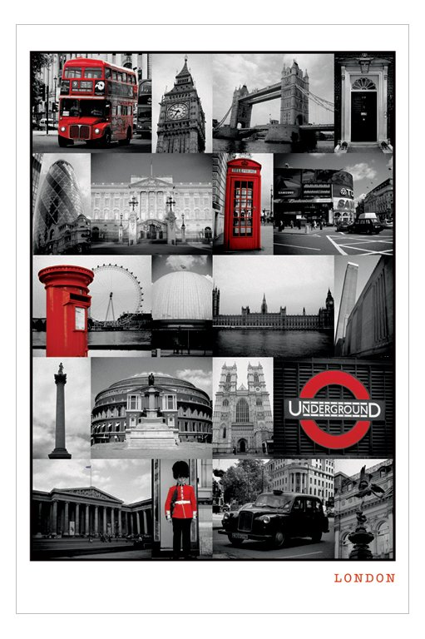
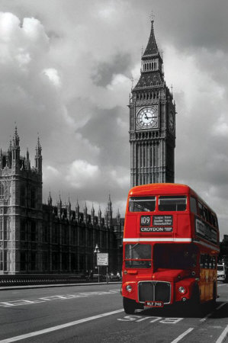

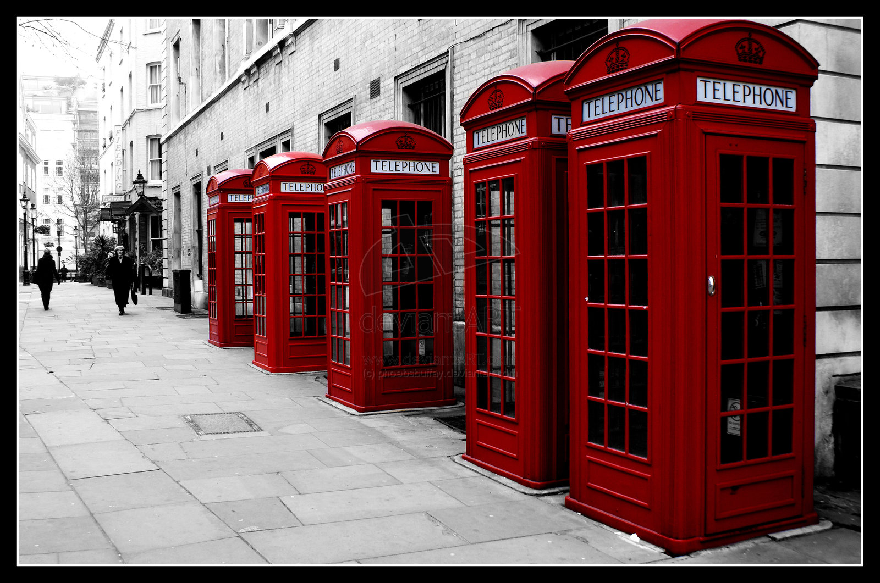
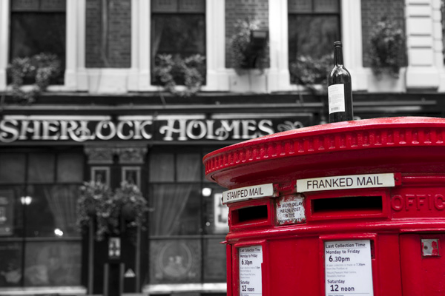

Help:
http://www.drweb.de/magazin/gimp-tutorial-2-farbfoto-in-schwarzweiss-umwandeln-einzelne-farben-erhalten/

http://gimps.de/gimp/bilder-fotos/schwarzweiss/index.htm

http://www.scriptwelt.org/Gimp/Grundlagen/digitales-schwarzweiss.html

http://www.gimp.org/tutorials/Color2BW/ (ENGL)

Foto Bewertungsbogen
Auszufüllen durch Lehrkraft

Name:______________________________

Auftrag: Digital-Auftrag 2. Semester (freiwillige Bewertung)________

Sehr gut Durchschnitt mangelhaft
5 4 3 2 1

Künstlerische Qualität
Komposition (Gesamteindruck) 2x 5 4 3 2 1

Einfachheit (kein unnötiger „Lärm“) 5 4 3 2 1
Exakte Bildbearbeitung (2x) 5 4 3 2 1
Farbliche Balance (s/w gut abgeglichen) 5 4 3 2 1

Sinnvolles Thema 5 4 3 2 1
Originalität 5 4 3 2 1
Erfüllen des Auftrages (2x) 5 4 3 2 1
(Hervorgehobene Farben markant & sinnvoll)

Punkte:______

Gesamtpunkte:_______(:10+1)

NOTE:___________

Kommentar:

